TRƯỜNG ĐẠI HỌC SƯ PHẠM HÀ NỘI

KHOA CÔNG NGHỆ THÔNG TIN



***ĐẶC TẢ YÊU CẦU WEBSITE TUYỂN DỤNG***

***Nhóm*** *:* Nguyễn Mạnh Dũng

Khổng Đình Oai

Trịnh Khánh Linh

Phan Bảo Thái

Bùi Thị Thúy

Table of Contents

1. GIỚI THIỆU 4

1.1 Mục đích 4

1.2 Phạm vi 4

1.3 Luồng xử lý chình 4

1.4 Danh sách usercase 5

2. UC01 _ Đăng ký tài khoản nhà tuyển dụng 5

2.1 Mô tả 5

2.2 Yêu cầu nghiệp vụ 6

2.3 Luồng xử lý 6

2.4 Giao diện 7

2.5 Mô tả giao diện 8

3. UC02 – ĐĂNG BÀI TUYỂN DỤNG 8

3.1 Mô tả 8

3.2 Yêu cầu nghiệp vụ 8

3.3 Luồng xử lý 9

3.4 Giao diện 10

3.5 Mô tả giao diện 11

4. UC03 – TÌM KIẾM ỨNG VIÊN 11

4.1 Mô tả 11

4.2 Yêu cầu nghiệp vụ 12

4.3 Luồng xử lý 12

4.4 Giao diện 13

4.5 Mô tả giao diện 13

5. UC04 – ĐĂNG KÝ TÀI KHOẢN ỨNG VIÊN 14

5.1 Mô tả 14

5.2 Yêu cầu nghiệp vụ 14

5.3 Luồng xử lý 15

5.4 Giao diện 16

5.5 Mô tả giao diện 17

6. UC05 – TÌM KIẾM VIỆC LÀM 17

6.1 Mô tả 17

6.2 Yêu cầu nghiệp vụ 17

6.3 Luồng xử lý 18

6.4 Giao diện 19

6.5 Mô tả giao diện 20

7. UC06 – TÌM CÔNG TY 20

7.1 Mô tả 20

7.2 Yêu cầu nghiệp vụ 20

7.3 Luồng xử lý 21

7.4 Giao diện 22

7.5 Mô tả giao diện 22

8. UC07 – CẬP NHẬT HỒ SƠ ỨNG VIÊN 23

8.1 Mô tả 23

8.2 Yêu cầu nghiệp vụ 23

8.3 Luồng xử lý 23

8.4 Giao diện 24

8.5 Mô tả giao diện 24

9. UC08 – ĐĂNG NHẬP 24

9.1 Mô tả 24

9.2 Yêu cầu nghiệp vụ 24

9.3 Luồng xử lý 24

9.4 Giao diện 25

9.5 Mô tả giao diện 28

1. **GIỚI THIỆU**
   1. **Mục đích**

Tài liệu này đặc tả chức năng nghiệp vụ website tuyển dụng

* 1. **Phạm vi**

Tài liệu cung cấp các thông tin chi tiết cần thiết để năm rõ vận hành website tuyển dụng

* 1. **Luồng xử lý chình**

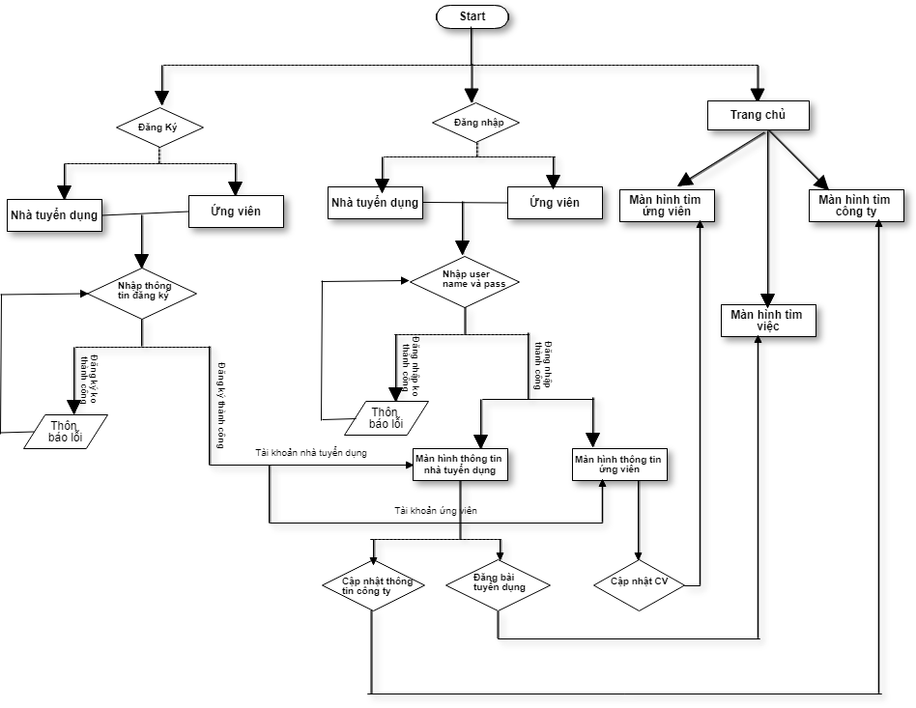

* 1. **Danh sách usercase**

|  |  |
| --- | --- |
| **UC** | **Tên user case** |
| UC01 | Đăng ký tài khoản nhà tuyển dụng |
| UC02 | Đăng bài tuyển dụng |
| UC03 | Tìm ứng viên |
| UC04 | Đăng ký tài khoản ứng viên |
| UC05 | Tìm việc làm |
| UC06 | Tìm công ty |
| UC07 | Tạo hồ sơ ứng viên |
| UC08 | Đăng nhập |

1. **UC01 _ Đăng ký tài khoản nhà tuyển dụng**
   1. **Mô tả**

|  |  |
| --- | --- |
| **Người thực hiện** | Nhà tuyển dụng |
| **Điều kiện tiên quyết** | Không |
| **Kết quả thực hiện** | Đăng ký thành công và hiển thị màn hình admin cho nhà tuyển dụng |
| **Mô tả** | Nhà tuyển dụng click đăng ký tài khoản, nhập thông tin công ty và Lưu |

* 1. **Yêu cầu nghiệp vụ**

|  |  |
| --- | --- |
| **Mã** | **Mô tả** |
| BR02.01 | Đăng ký nhà tuyển dụng:  Nhập các trường bắt buộc |

* 1. **Luồng xử lý**

|  |  |  |
| --- | --- | --- |
|  | **Người dùng** | **Hệ thống** |
| 1 | Truy cập vào website |  |
| 2 |  | Hiển thị màn hình trang chủ |
| 3 | Click đăng ký |  |
| 4 |  | Hiển thị màn hình đăng ký nhà tuyển dụng |
| 5 | Nhập thông tin, các trường bắt buộc [click đăng ký] |  |
| 6 |  | Thông báo thành công, hiển thị màn hình hệ thống nhà tuyển dụng |

* 1. **Giao diện**

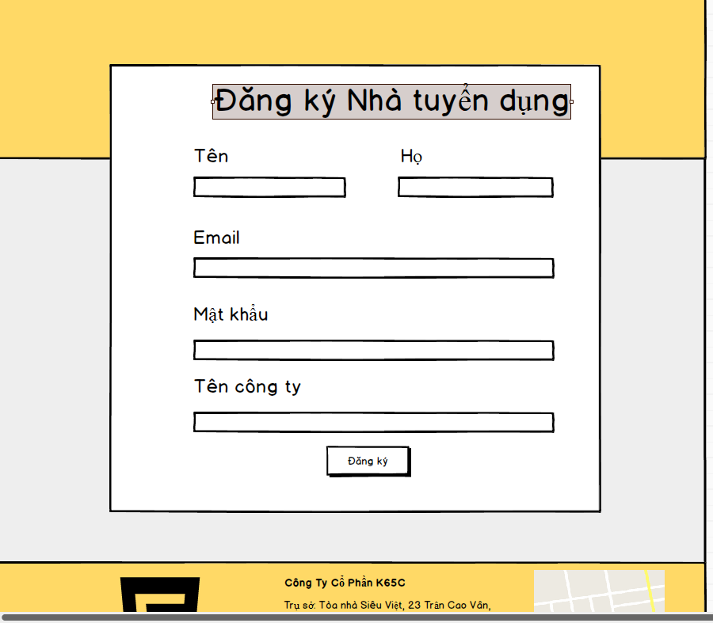

* 1. **Mô tả giao diện**

|  |  |  |  |  |  |
| --- | --- | --- | --- | --- | --- |
| **Stt** | **Tên Control** | **Kiểu Control** | **Bắt buộc (Yes/No)** | **Có thể sửa (Yes/No)** | **Mô tả** |
| 1 | Tên | Text | Y | Y |  |
| 2 | Họ | Text | Y | Y |  |
| 3 | Email | Text | Y | Y | Email phải đúng địng dạng |
| 4 | Mật khẩu | Text | Y | Y |  |
| 5 | Tên công ty | Text | Y | Y |  |
| 6 | Đăng ký | Button |  |  |  |

1. **UC02 – ĐĂNG BÀI TUYỂN DỤNG**
   1. **Mô tả**

|  |  |
| --- | --- |
| **Người thực hiện** | Nhà tuyển dụng |
| **Điều kiện tiên quyết** | Đăng ký là nhà tuyển dụng thành công và đăng nhập hệ thống |
| **Kết quả thực hiện** | Đăng bài tuyển dụng thành công |
| **Mô tả** | Nhà tuyển dụng click đăng bài tuyển dụng và nhập thông tin đăng tuyển theo form |

* 1. **Yêu cầu nghiệp vụ**

|  |  |
| --- | --- |
| **Mã** | **Mô tả** |
| BR02.01 | Đăng thông tin tuyển dụng:  Nhập các thông tin theo form |

* 1. **Luồng xử lý**

|  |  |  |
| --- | --- | --- |
|  | **Người dùng** | **Hệ thống** |
| 1 | Đăng nhập thành công bằng tài khoản nhà tuyển dụng |  |
| 2 |  | Hiển thị màn hình thông tin quản lý nhà tuyển dụng |
| 3 | Click đăng bài tuyển dụng |  |
| 4 |  | Hiển thị màn hình đăng bài |
| 5 | Nhập thông tin, các trường bắt buộc [click đăng bài] |  |
| 6 |  | Thông báo thành công, hiển thị màn hình danh sách các bài đăng |

* 1. **Giao diện**

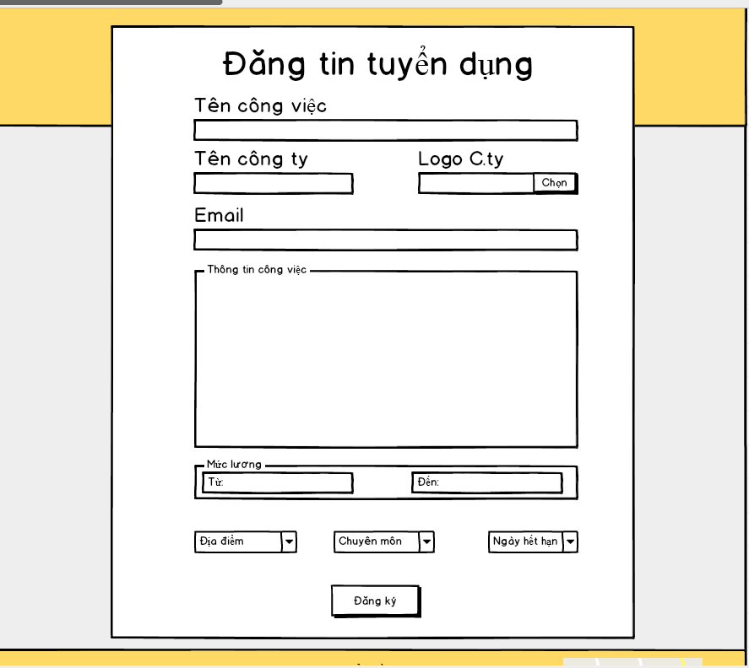

* 1. **Mô tả giao diện**

|  |  |  |  |  |  |
| --- | --- | --- | --- | --- | --- |
| **Stt** | **Tên Control** | **Kiểu Control** | **Bắt buộc (Yes/No)** | **Có thể sửa (Yes/No)** | **Mô tả** |
| 1 | Tên công việc | Column - Text | Y | Y |  |
| 2 | Tên công ty | Column - Text |  | Y |  |
| 3 | Logo | Select |  |  |  |
| 4 | Email | Column - Text | Y | Y | Email phải đúng địng dạng |
| 5 | Thông tin công việc | Column – Text | Y | Y |  |
| 6 | Mức lương: Từ - đến | Column – Text |  | Y | Chỉ được nhập số |
| 7 | Địa điểm | Selectbox | Y |  |  |
| 8 | Chuyên môn | Selectbox |  |  |  |
| 9 | Đăng bài | Button |  |  |  |

1. **UC03 – TÌM KIẾM ỨNG VIÊN**
   1. **Mô tả**

|  |  |
| --- | --- |
| **Người thực hiện** | Nhà tuyển dụng |
| **Điều kiện tiên quyết** | Đăng nhập thành công bằng tài khoản nhà tuyển dụng |
| **Kết quả thực hiện** | Tìm kiếm ứng viên theo mong muốn |
| **Mô tả** | Nhà tuyển dụng click Tìm ứng viên |

* 1. **Yêu cầu nghiệp vụ**
  2. **Luồng xử lý**

|  |  |  |
| --- | --- | --- |
|  | **Người dùng** | **Hệ thống** |
| 1 | Đăng nhập thành công bằng tài khoản nhà tuyển dụng |  |
| 2 |  | Hiển thị màn hình thông tin quản lý nhà tuyển dụng |
| 3 | Click Tìm kiếm ứng viên |  |
| 4 |  | Hiển thị màn hình danh sách ứng viên |

Luồng xử lý phụ

|  |  |  |
| --- | --- | --- |
|  | **Người dùng** | **Hệ thống** |
| 1 | Truy cập website |  |
| 2 |  | Hiển thị màn hình trang chủ |
| 3 | Click Tìm kiếm ứng viên |  |
| 4 |  | Hiển thị màn hình danh sách ứng viên |

* 1. **Giao diện**

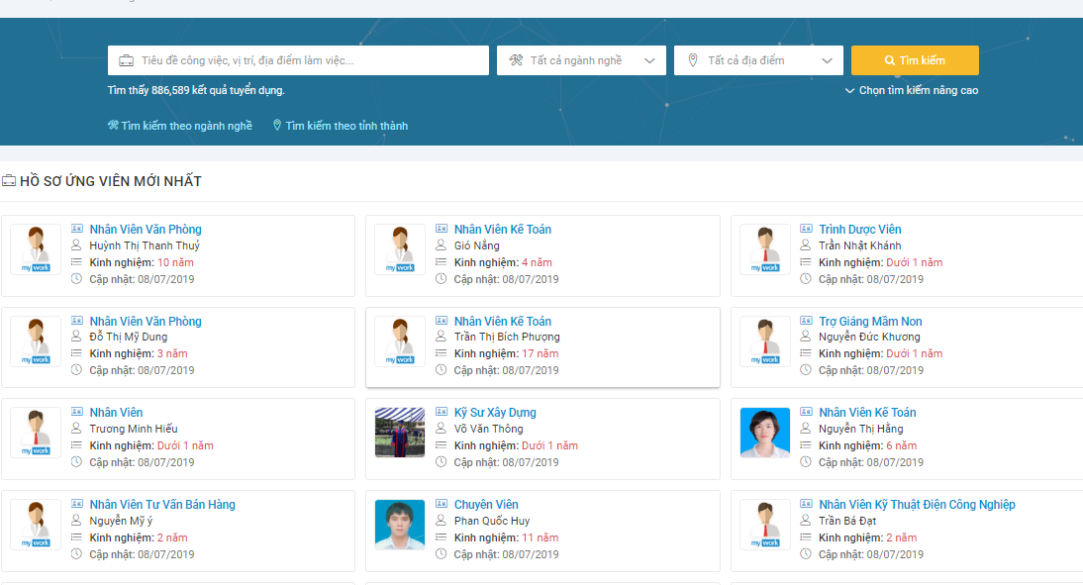

* 1. **Mô tả giao diện**

|  |  |  |  |  |  |
| --- | --- | --- | --- | --- | --- |
| **Stt** | **Tên Control** | **Kiểu Control** | **Bắt buộc (Yes/No)** | **Có thể sửa (Yes/No)** | **Mô tả** |
| 1 | Tiêu đề công việc, vị trí làm việc | Column - Text |  | Y |  |
| 2 | Ngành nghề | Selectbox |  |  |  |
| 3 | Địa điểm | Selectbox |  |  |  |
| 4 | Tìm kiếm | Button |  |  |  |

1. **UC04 – ĐĂNG KÝ TÀI KHOẢN ỨNG VIÊN**
   1. **Mô tả**

|  |  |
| --- | --- |
| **Người thực hiện** | Ứng viên |
| **Điều kiện tiên quyết** | Không |
| **Kết quả thực hiện** | Đăng ký thành công và hiển thị màn hình thông tin ứng viên |
| **Mô tả** | Ứng viên click đăng ký tài khoản, nhập thông tin cá nhân và Lưu |

* 1. **Yêu cầu nghiệp vụ**

|  |  |
| --- | --- |
| **Mã** | **Mô tả** |
| BR02.01 | Đăng ký Ứng viên  Nhập các trường bắt buộc |

* 1. **Luồng xử lý**

|  |  |  |
| --- | --- | --- |
|  | **Người dùng** | **Hệ thống** |
| 1 | Truy cập vào website |  |
| 2 |  | Hiển thị màn hình trang chủ |
| 3 | Click đăng ký ứng viên |  |
| 4 |  | Hiển thị màn hình đăng ký Ứng viên |
| 5 | Nhập thông tin, các trường bắt buộc [click đăng ký] |  |
| 6 |  | Thông báo thành công, hiển thị màn hình hệ thống nhà tuyển dụng |

* 1. **Giao diện**

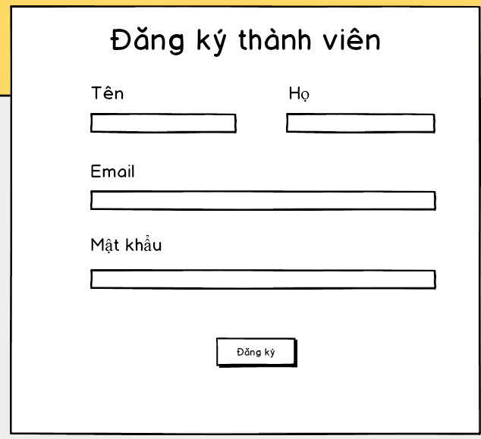

* 1. **Mô tả giao diện**

|  |  |  |  |  |  |
| --- | --- | --- | --- | --- | --- |
| **Stt** | **Tên Control** | **Kiểu Control** | **Bắt buộc (Yes/No)** | **Có thể sửa (Yes/No)** | **Mô tả** |
| 1 | Tên | Text | Y | Y |  |
| 2 | Họ | Text | Y | Y |  |
| 3 | Email | Text | Y | Y | Email phải đúng địng dạng |
| 4 | Mật khẩu | Text | Y | Y |  |
| 5 | Đăng ký | Button |  |  |  |

1. **UC05 – TÌM KIẾM VIỆC LÀM**
   1. **Mô tả**

|  |  |
| --- | --- |
| **Người thực hiện** | Ứng viên |
| **Điều kiện tiên quyết** | Đăng nhập thành công bằng tài khoản ứng viên |
| **Kết quả thực hiện** | Tìm kiếm được việc làm theo mong muốn |
| **Mô tả** | Ứng viên click tìm việc làm và tìm kiếm theo trường mong muốn |

* 1. **Yêu cầu nghiệp vụ**

|  |  |
| --- | --- |
| **Mã** | **Mô tả** |
| BR02.01 | Tìm kiếm việc làm |

* 1. **Luồng xử lý**

|  |  |  |
| --- | --- | --- |
|  | **Người dùng** | **Hệ thống** |
| 1 | Đăng nhập website bằng tài khoản ứng viên |  |
| 2 |  | Hiển thị màn hình thông tin ứng viên |
| 3 | Click tìm việc làm |  |
| 4 |  | Hiển thị màn hình thông tin các việc làm đã được tăng tuyển |

Luồng xử lý phụ

|  |  |  |
| --- | --- | --- |
|  | **Người dùng** | **Hệ thống** |
| 1 | Truy cập website |  |
| 2 |  | Hiển thị màn hình trang chủ |
| 3 | Click tìm việc làm |  |
| 4 |  | Hiển thị màn hình thông tin các việc làm đã được tăng tuyển |

* 1. **Giao diện**

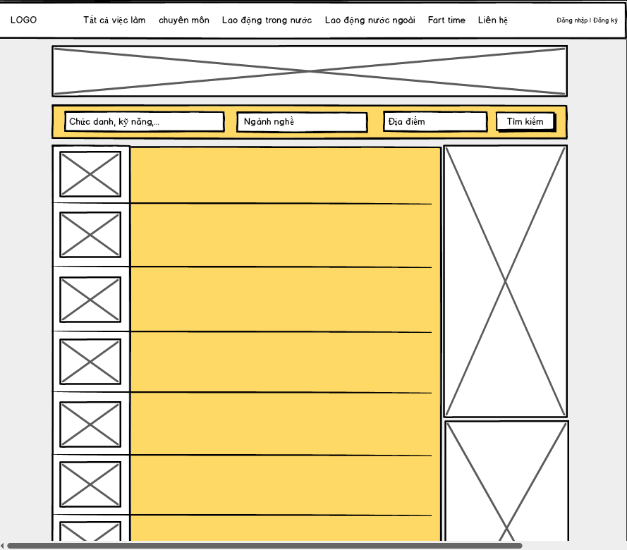

* 1. **Mô tả giao diện**

|  |  |  |  |  |  |
| --- | --- | --- | --- | --- | --- |
| **Stt** | **Tên Control** | **Kiểu Control** | **Bắt buộc (Yes/No)** | **Có thể sửa (Yes/No)** | **Mô tả** |
| 1 | Chức danh, kỹ năng | Column - Text |  | Y |  |
| 2 | Ngành nghề | Selectbox |  |  |  |
| 3 | Địa điểm | Selectbox |  |  |  |
| 4 | Tìm kiếm | Button |  |  |  |
| 5 | Danh sách công việc | List |  | N |  |

1. **UC06 – TÌM CÔNG TY**
   1. **Mô tả**

|  |  |
| --- | --- |
| **Người thực hiện** | Ứng viên / người dùng chưa đăng ký tài khoản |
| **Điều kiện tiên quyết** | Đăng nhập thành công bằng tài khoản ứng viên/ truy cập website |
| **Kết quả thực hiện** | Tìm kiếm được công ty theo mong muốn |
| **Mô tả** | Ứng viên click tìm công ty và tìm kiếm theo trường mong muốn |

* 1. **Yêu cầu nghiệp vụ**

|  |  |
| --- | --- |
| **Mã** | **Mô tả** |
| BR02.01 | Tìm kiếm công ty |

* 1. **Luồng xử lý**

|  |  |  |
| --- | --- | --- |
|  | **Người dùng** | **Hệ thống** |
| 1 | Đăng nhập website bằng tài khoản ứng viên |  |
| 2 |  | Hiển thị màn hình thông tin ứng viên |
| 3 | Click tìm công ty |  |
| 4 |  | Hiển thị màn hình thông tin công ty đã đăng ký |

Luồng xử lý phụ

|  |  |  |
| --- | --- | --- |
|  | **Người dùng** | **Hệ thống** |
| 1 | Truy cập website |  |
| 2 |  | Hiển thị màn hình trang chủ |
| 3 | Click tìm công ty |  |
| 4 |  | Hiển thị màn hình thông tin các công ty đã đăng ký |

* 1. **Giao diện**

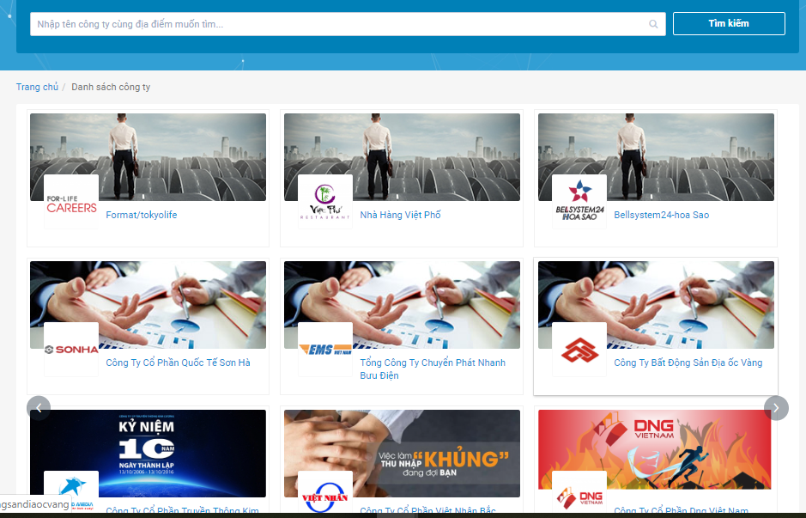

* 1. **Mô tả giao diện**

|  |  |  |  |  |  |
| --- | --- | --- | --- | --- | --- |
| **Stt** | **Tên Control** | **Kiểu Control** | **Bắt buộc (Yes/No)** | **Có thể sửa (Yes/No)** | **Mô tả** |
| 1 | Tên công ty | Column - Text |  | Y |  |
| 2 | Trang chủ | Button |  |  |  |
| 3 | Danh sách công ty | List |  |  |  |
| 4 | Tìm kiếm | Button |  |  |  |

1. **UC07 – CẬP NHẬT HỒ SƠ ỨNG VIÊN**
   1. **Mô tả**

|  |  |
| --- | --- |
| **Người thực hiện** | Ứng viên |
| **Điều kiện tiên quyết** | Đăng nhập thành công bằng tài khoản ứng viên |
| **Kết quả thực hiện** | Cập nhật thông tin ứng viên thành công |
| **Mô tả** | Ứng viên click Thông tin cá nhân và nhập các trường cpnf thiếu hoặc sửa những trường mong muốn |

* 1. **Yêu cầu nghiệp vụ**

|  |  |
| --- | --- |
| **Mã** | **Mô tả** |
| BR02.01 | Cập nhật thông tin cá nhân |

* 1. **Luồng xử lý**

|  |  |  |
| --- | --- | --- |
|  | **Người dùng** | **Hệ thống** |
| 1 | Đăng nhập website bằng tài khoản ứng viên |  |
| 2 |  | Hiển thị màn hình thông tin ứng viên |
| 3 | Click thông tin cá nhân |  |
| 4 |  | Hiển thị màn hình cập nhật thông tin |
| 5 | Nhập các trường , Click [Lưu] |  |
| 6 |  | Hiển thị thông bóa cập nhật thành công |

* 1. **Giao diện**
  2. **Mô tả giao diện**

1. **UC08 – ĐĂNG NHẬP**
   1. **Mô tả**

|  |  |
| --- | --- |
| **Người thực hiện** | Ứng viên / Nhà tuyển dụng |
| **Điều kiện tiên quyết** | Truy cập website |
| **Kết quả thực hiện** | Đăng nhập thành công |
| **Mô tả** | Ứng viên/ người tuyển dụng click đăng nhập và nhập user name, password đúng với tài khoản của mình |

* 1. **Yêu cầu nghiệp vụ**

|  |  |
| --- | --- |
| **Mã** | **Mô tả** |
| BR02.01 | Đăng nhập |

* 1. **Luồng xử lý**

|  |  |  |
| --- | --- | --- |
|  | **Người dùng** | **Hệ thống** |
| 1 | Truy cập vào website |  |
| 2 |  | Hiển thị màn hình trang chủ |
| 3 | Click đăng nhập |  |
| 4 |  | Hiển thị màn hình nhập user name và pass word |
| 5 | Nhập user name và pass > Click [đăng nhập] |  |
| 6 |  | Hiển thị thông báo đăng nhập thành công và hiển thị màn hình ứng viên/ nhà tuyển dụng |

* 1. **Giao diện**

Giao diện đăng nhập

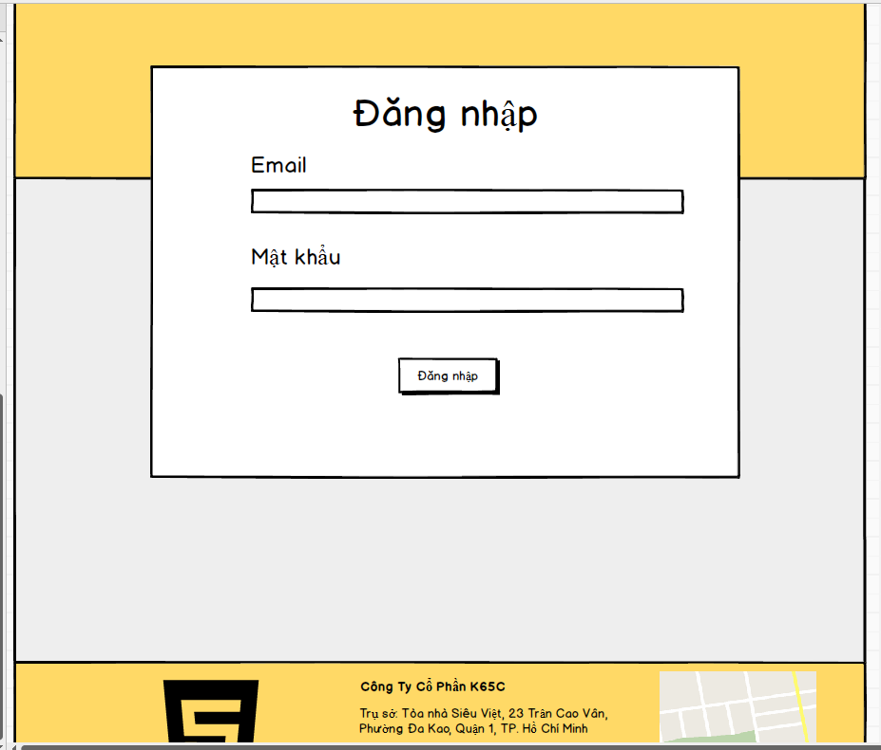

Giao diện màn hình nhà tuyển dụng

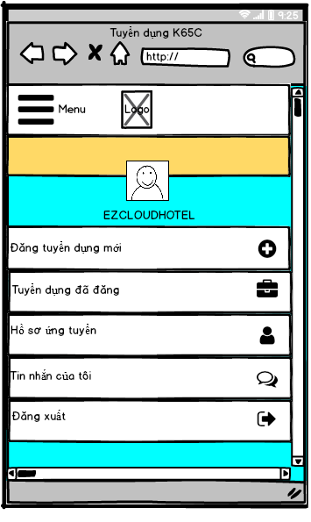

Giao diện ứng viên

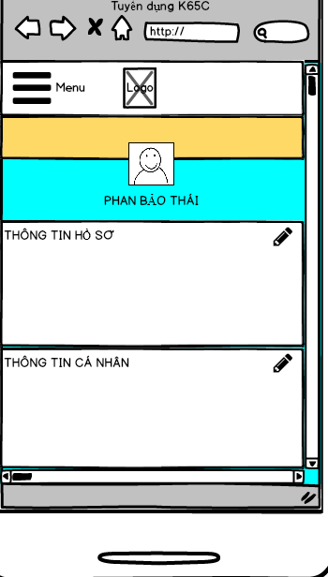

* 1. **Mô tả giao diện**

Giao diện đăng nhập

|  |  |  |  |  |  |
| --- | --- | --- | --- | --- | --- |
| **Stt** | **Tên Control** | **Kiểu Control** | **Bắt buộc (Yes/No)** | **Có thể sửa (Yes/No)** | **Mô tả** |
| 1 | User name | Column-Text | Y | Y | Email phải đúng định dạng |
| 2 | Password | Column-Text | Y | Y |  |
| 3 | Đăng nhập | Button |  |  |  |

*Hệ thống BA dựa trên trang mywork.com và vietnamworks.com còn nhiều thiếu xót mong cô góp ý để nhóm em hoàn thiện hơn!*